深圳大学考试答题纸

(以论文、报告等形式考核专用)  
二○ 22 ～二○ 23 学年度第 2 学期

|  |  |  |  |  |  |  |  |  |  |  |  |  |  |  |  |
| --- | --- | --- | --- | --- | --- | --- | --- | --- | --- | --- | --- | --- | --- | --- | --- |
| 课程编号 | 1504430001 | | | 课序号 | |  | 课程名称 | | 数字集成电路与系统设计 | | 主讲教师 | 李琰 | | 评分 |  |
| 学 号 | 2021150122 | | 姓名 | | 郑雨婷 | | | 专业年级 | | 2021级计算机科学与技术高性能班 | | | | | |
|  | | | | | | | | | | | | | | | |
| 教师评语： | | | | | | | | | | | | | | | |
| 题目： | | 采用 CMOS 逻辑设计包含基本逻辑门的单元库 | | | | | | | | | | |  | | |

采用 CMOS 逻辑设计包含基本逻辑门的单元库

— “数字集成电路与系统设计”课程报告

学号：2021150122，姓名： 郑雨婷

摘要—本报告基于CMOS逻辑设计实现了包含非门、与非门和或非门三种基本逻辑器件的单元库，随后采用构造出的单元库中实现了逻辑与和逻辑或的功能。为了分析设计是否正确，用PSpice仿真软件进行电路的搭建、仿真，给出晶体管参数列表和传输延时。

关键词—数字集成电路与系统设计；CMOS逻辑电路；基本逻辑门；传输延时；

# 1. 简介

CMOS，全称Complementary Metal Oxide Semiconductor，即互补金属氧化物半导体，是一种大规模应用于集成电路芯片制造的原料。CMOS由PMOS管和NMOS管共同构成，它具有功耗低、噪声抑制好、集成度高等特点。CMOS技术的发展可以追溯到20世纪60年代，从那时起，CMOS技术经历了持续的创新和进步, 当今成为大多数数字电路和系统的首选设计方法之一[1]。

本报告基于CMOS逻辑设计实现了包含非门、与非门和或非门三种基本逻辑器件的单元库。随后采用构造出的单元库中实现了逻辑与和逻辑或的功能。在系统设计部分中列出它们的逻辑门电路逻辑结构和晶体管参数列表。在系统验证部分给出它们的的仿真结果。最后在总结部分对整篇报告进行总结。

# 2. 系统设计

在这一节里面详细介绍你的设计完成情况，分为架构、模块1、模块2 ……。需要在相关部分采用架构、电路图、流程图等形式给出设计细节。必要的地方可以给出核心代码。但是完整的代码不要在论文里出现。

## A. 系统架构设计

一般先介绍系统整体的设计情况，给出系统架构。

## B. XX模块设计

给出对应模块的详细设计。

## C. 插图和表格要求

（1）插图

插图的格式见图1，具体要求为：

* 1. 仿真插图必须要标明横、纵坐标的含义；
  2. 图的标号从1开始，顺次增加；
  3. 字体大小、字形等要求参考图1。

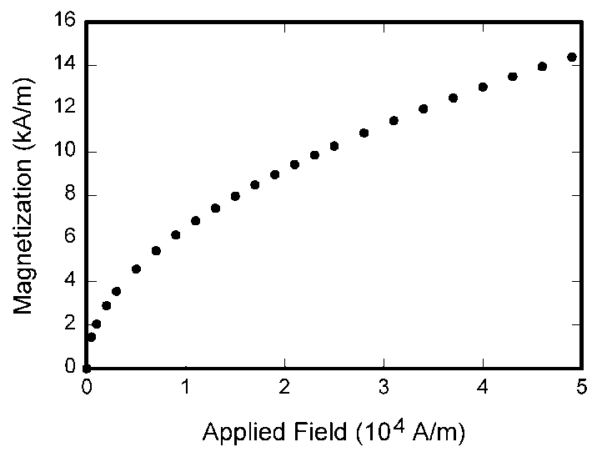

图1. 插图示例。

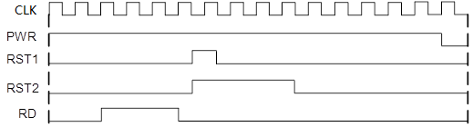

图2. 插图示例。

（2）表格

表格的格式示例见表1。

表1. 单位定义

|  |  |  |
| --- | --- | --- |
| **Symbol** | **Quantity** | **Conversion from Gaussian and**  **CGS EMU to SI a** |
| Φ | magnetic flux | 1 Mx → 10−8 Wb = 10−8 V·s |
| *B* | magnetic flux density,  magnetic induction | 1 G → 10−4 T = 10−4 Wb/m2 |
| *H* | magnetic field strength | 1 Oe → 103/(4π) A/m |
| *m* | magnetic moment | 1 erg/G = 1 emu  → 10−3 A·m2 = 10−3 J/T |
| *N, D* | demagnetizing factor | 1 → 1/(4π) |

## D. 公式要求

公式需要采用“公式编辑器”编辑输入，并且按照顺序给公式编号。示例如下：

（1）

以下的公式编辑方式是不符合要求的：

F=X+1 （2）

需要采用下面的形式：

$F=X+1$（3）

# 3. 系统验证

在这一节里面验证你的设计，给出相关模块的仿真结果，并且需要对每个结果进行必要的说明。

# 4. 总结

在这里简要的概况你的工作，做出总结。请注意，工作总结不是抒发个人感想。

# 参考文献

1. <https://baike.baidu.com/item/cmos/428167#3_5>
2. [一文看懂CMOS集成门电路 - 知乎 (zhihu.com)](https://zhuanlan.zhihu.com/p/111508084)
3. H. Poor, *An Introduction to Signal Detection and Estimation*. New York: Springer-Verlag, 1985, ch. 4.
4. B. Smith, “An approach to graphs of linear forms (Unpublished work style),” unpublished.